POSTAWA HARCERKI

Przyrzeczenie Harcerskie
Mam szczerą wolę, całym życiem, pełnić służbę Bogu i Polsce, nieść chętną pomoc bliźnim i być posłuszną Prawu Harcerskiemu.

Prawo Harcerskie
- Harcerka służy Bogu i Polsce i sumiennie spełnia swoje obowiązki.
- Na słowie harcerki polegaj jak na Zawiszy.
- Harcerka jest pożyteczna i niesie pomoc bliźnim.
- Harcerka w każdym widzi bliźniego, a za siostrę uważa każdą inną harcerkę.
- Harcerka postępuje po rycersku.
- Harcerka miłuje przyrodę i stara się ją poznać.
- Harcerka jest karna i posłuszna rodzicom i wszystkim swoim przełożonym.
- Harcerka jest zawsze pogodna.
- Harcerka jest oszczędna i ofiarna.
- Harcerka jest czysta w myśli, mowie i uczynkach i zwalcza szkodliwe nałogi

Ukłon i Pozdrowienie
Wspólnym pozdrowieniem harcerek jest słowo "CZUWAJ!", wypowiadane w postawie bacznej, z prawą ręką podniesioną do ramienia, zgięta w łokciu, dłonią zwróconą do przodu i wyprostowanymi trzema palcami.

WYCHOWANIE RELIGIJNE
Modlitwa Harcerska  O Panie Boże, Ojcze nasz  W opiece Swej nas miej  Harcerskich serc Ty drgnienia znasz  Nam pomóc zawsze chciej  Wszak Ciebie i Ojczyznę  Miłując chcemy żyć  Harcerskim prawom życia, dnia  Wiernymi zawsze być | Boże Coś Polskę  Boże, coś Polskę przez tak liczne wieki  Otaczał blaskiem potęgi i chwały,  Coś ją osłaniał tarczą swej opieki  Od nieszczęść, które przygnębić ją miały!  Przed Twe ołtarze zanosim błaganie:  Ojczyznę wolną pobłogosław Panie! x2

Pieśń Maryjna

Np. Chwalcie Łąki Umajone, Czarna Madonna, Matka

Pieśń Ogólnokościelna

Np: Barka, Dym z Jałowca, Idzie Mój Pan, Liczę na Ciebie Ojcze, My Chcemy Boga, Niech Będzie Chwała

Kiedy Stać na baczność?
- Podczas czytanej Ewangelii
- Podczas śpiewania: Hymnu Narodowego, Hymnu Harcerskiego, Modlitwy Harcerskiej, Pieśni "Boże, Coś Polskę" i "Rota"
- Podczas wmaszerowania lub wymaszerowania sztandaru.
- Podczas opuszczania lub zawieszania flagi Polskiej i Kraju zamieszkania.

WYCHOWANIE NARODOWE
Godło Polski  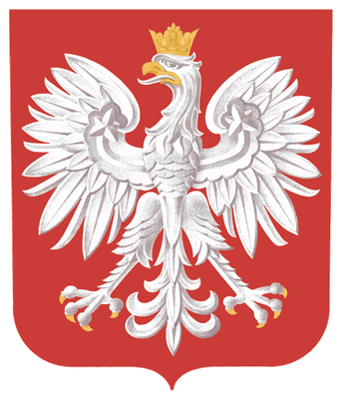 | Hymn Polski  Jeszcze Polska nie zginęła,  Kiedy my żyjemy.  Co nam obca przemoc wzięła,  Szablą odbierzemy.  Ref.  Marsz, marsz, Dąbrowski,  Z ziemi włoskiej do Polski,  Za twoim przewodem  Złączym się z narodem. x2 | Stoi się na baczność podczas:  Wobec sztandaru  Ewangelii  Śpiewania Hymnu Narodowego,  Boże Coś Polskę, Modlitwy Harcerskiej, Hymnu Harcerskiego

PIERWSZA POMOC
Torebka BG

Agrafki, Opatrunki na Skaleczenia, Bandaż, Gaza, Opatrunek Sterylny, Środek Dezynfekcyjny, Maść na Opatrunki, Rękawiczki Jednorazowe, Nożyczki, Monety, Notesik i ołówek, Zapałki, Pinceta, Linka 5-10m, bandaż elastyczny, igła i nici, pałeczki higieniczne (Q-tips),

Jak opatrzyć drobne skaleczenie?
Każda harcerka powinna umieć jak opatrzyć drobne skaleczenie. Trzeba upewnić się, że skaleczenie wymyje się dobrze środkiem dezynfekcyjnym lub gdy się go niema to po prostu czystą wodą. Gdy skaleczenie jest wyczyszczone to można wtedy przykleić mały plaster. Jeżeli skaleczenie jest głębsze niż tylko proste otarcie można też dać maść na opatrunki.

PRZYRODA
Drzewa:
Rozpozna 5 gatunków
 |  | 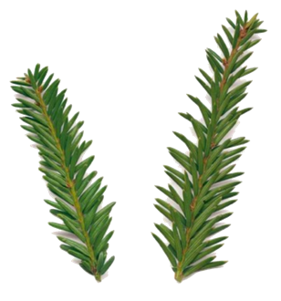 |  | 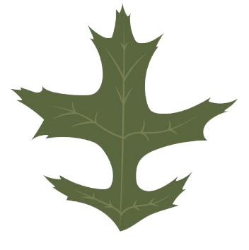
Brzoza | Buk | Cis | Dąb Biały | Dąb Czerwony
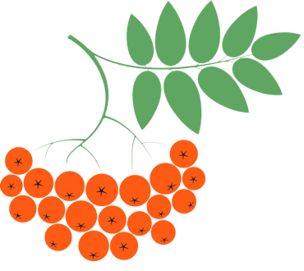 | 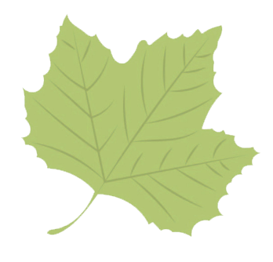 |  | 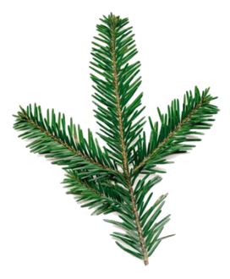 | 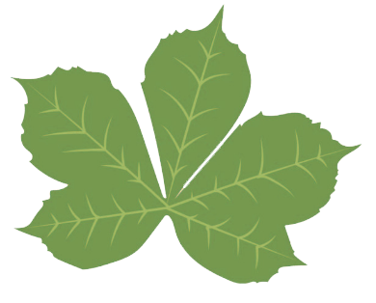
Jarzębina | Jawor | Jesion | Jodła | Kasztanowiec
 |  |  |  | 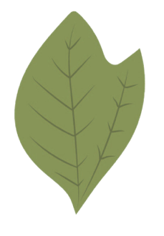
Klon Amerykański | Klon | Lipa | Osika | Sasafras
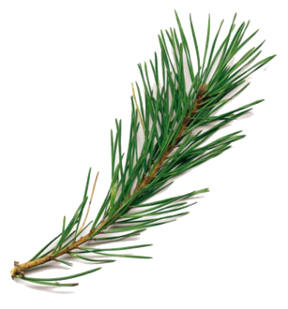 | 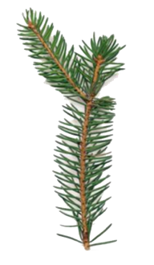
Sosna | Świerka | Topola | Wiąz | Wierzba

WIADOMOŚCI HARCERSKIE
Zastępowa: Magda Włodarski, Justyna Bagiński, Emilia Godek, Victoria Płoński, Iza Bobrowska, Alicja Kiecka- Sznur Brązowy
Przyboczna: pionierka Karolina Jańczuk : Sznur Zielony
Drużynowa: samarytanka Iza Mierzejewski: Sznur Granatowy
Szczepowa Szczepu "Dunajec": Podharcmistrzyni Ewa Pater-Jasz: Sznur Granatowy ze Srebrnym Suwakiem
Hufcowa Hufca "Podhale": Harcmistrzyni Natalia Popko: Sznur Srebrny

Założenie Skautingu:
Robert Baden-Powell Założył Skauting w 1907 roku w Anglii.
Założenie Harcerstwa:
Andrzej Małkowski w 1910 roku założył pierwszą drużynę w Warszawie. W 1911 roku Olga Małkowska zakłada pierwszą drużynę żeńską we Lwowie.

Ważne Postacie
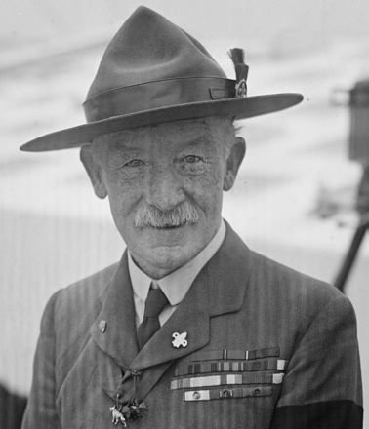 | 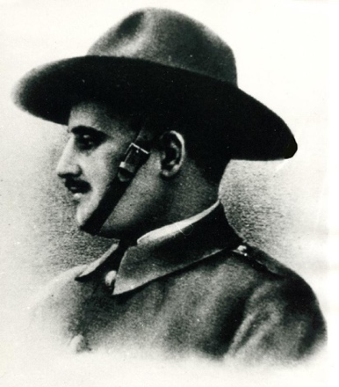 | 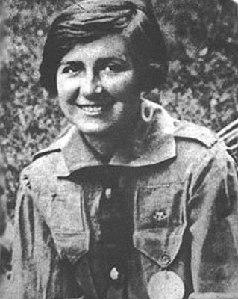
Robert Baden-Powell | Andrzej Małkowski | Olga Małkowska

TECHINIKA

Węzły

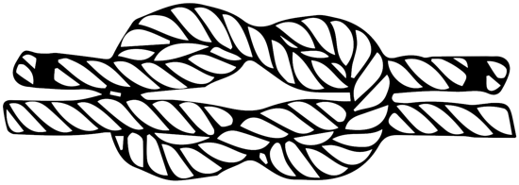 | 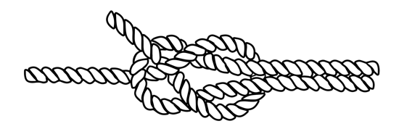 | 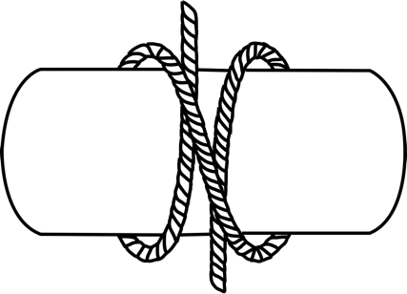
Płaski | Tkacki | Ósemka Pionierska

Wiązanie Dwóch Patyków Razem
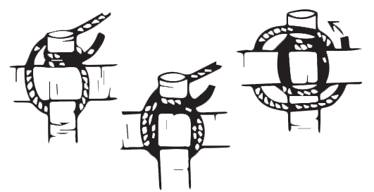

Musztra:
Harcerka zna musztrę zastępu:
  - Baczność
  - Spocznij
  - Kolejno Odlicz
  - Do Dwóch Odlicz
  - Zwroty- w lewo, prawo, w tył

Szyfry
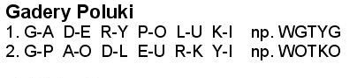

Znaki Patrolowe
